Promenade de crue
Sur l’internet, on voit que les ours traversent les routes à la barbe des camions, que des renards envahissent les villes, des dauphins les baies etc.
A Grenoble, notre chance actuelle est de pouvoir musarder en période de crue sur la voie sur berge gauche fermée aux automobilistes.

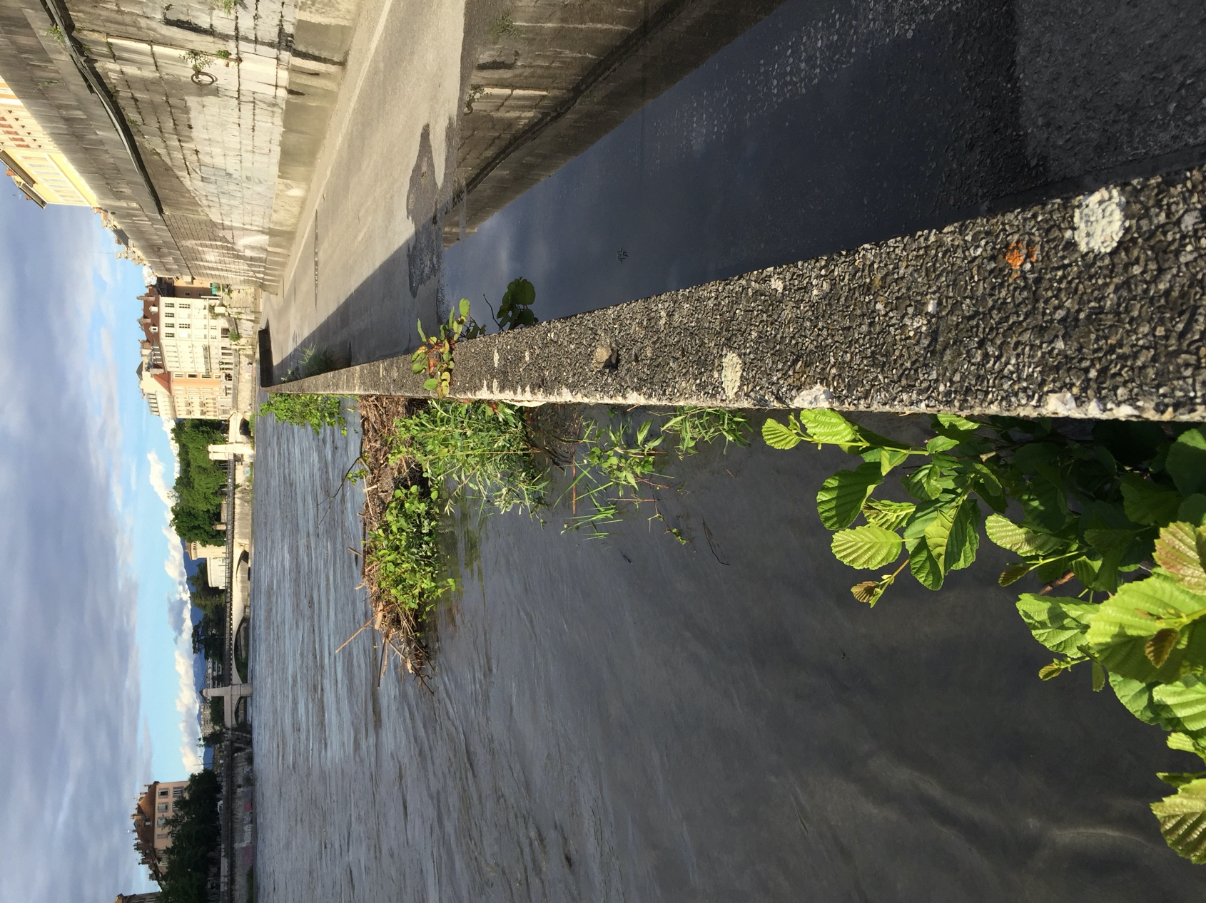

Alors on peut ouvrir l’œil sur ce qu’il s’y passe et les murs vus de près.

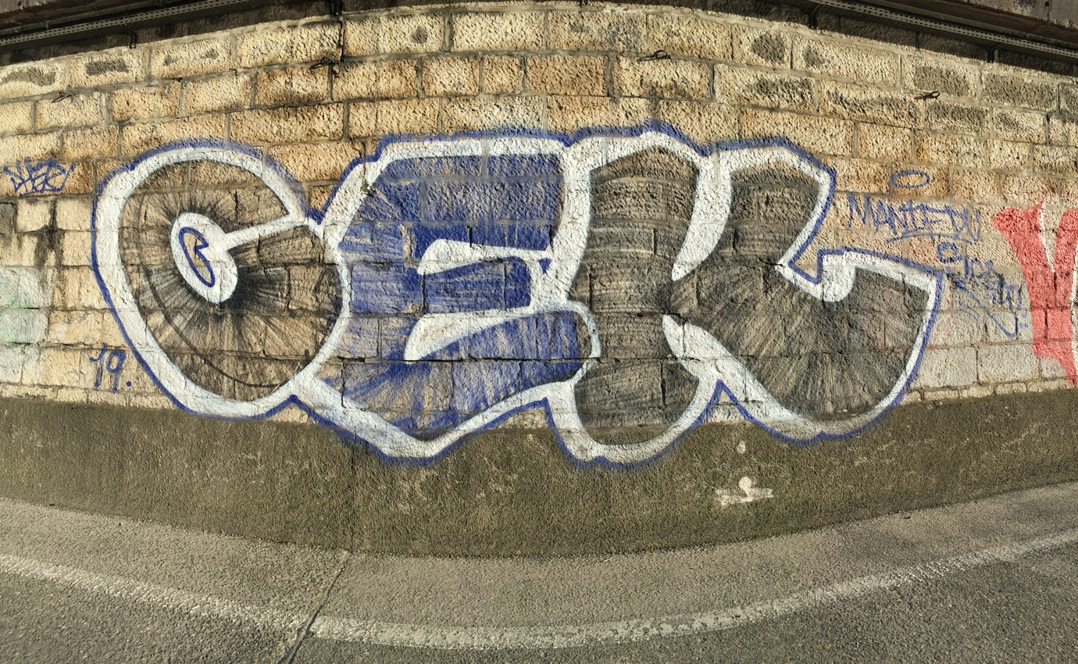
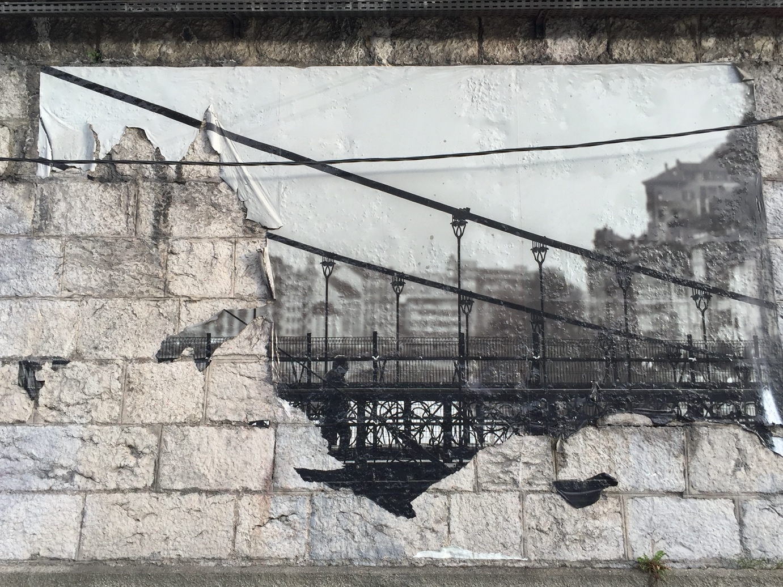

Des images, embellies par leur dégradation intriguent

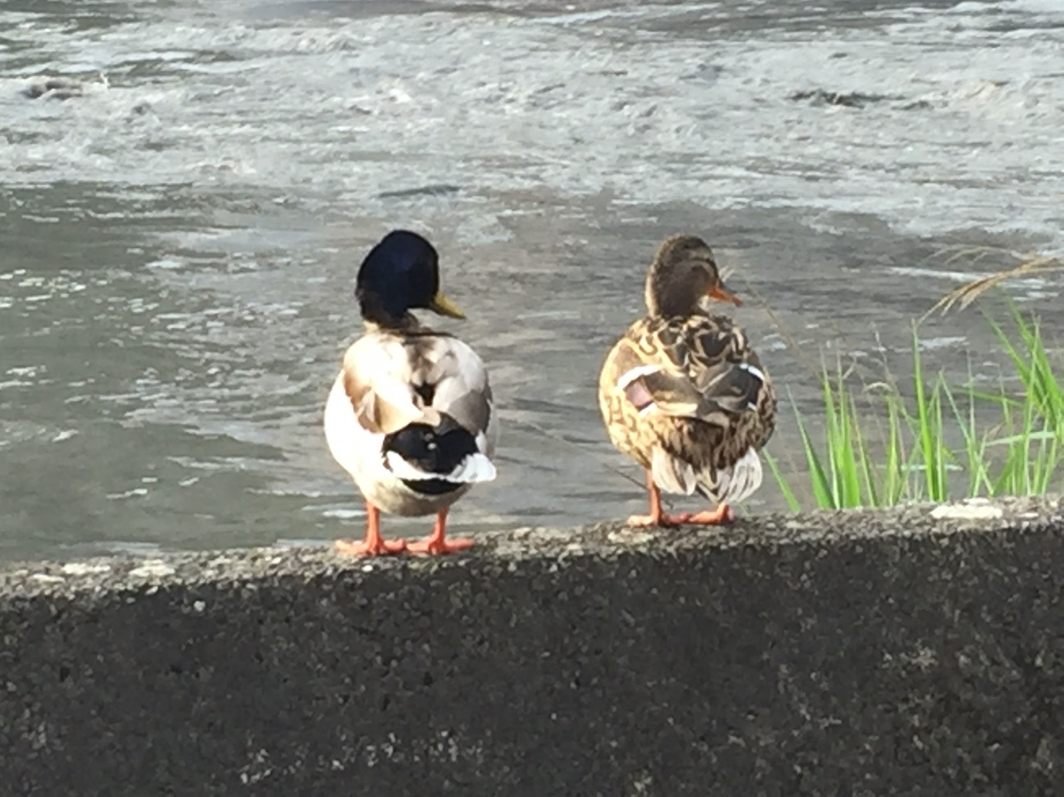
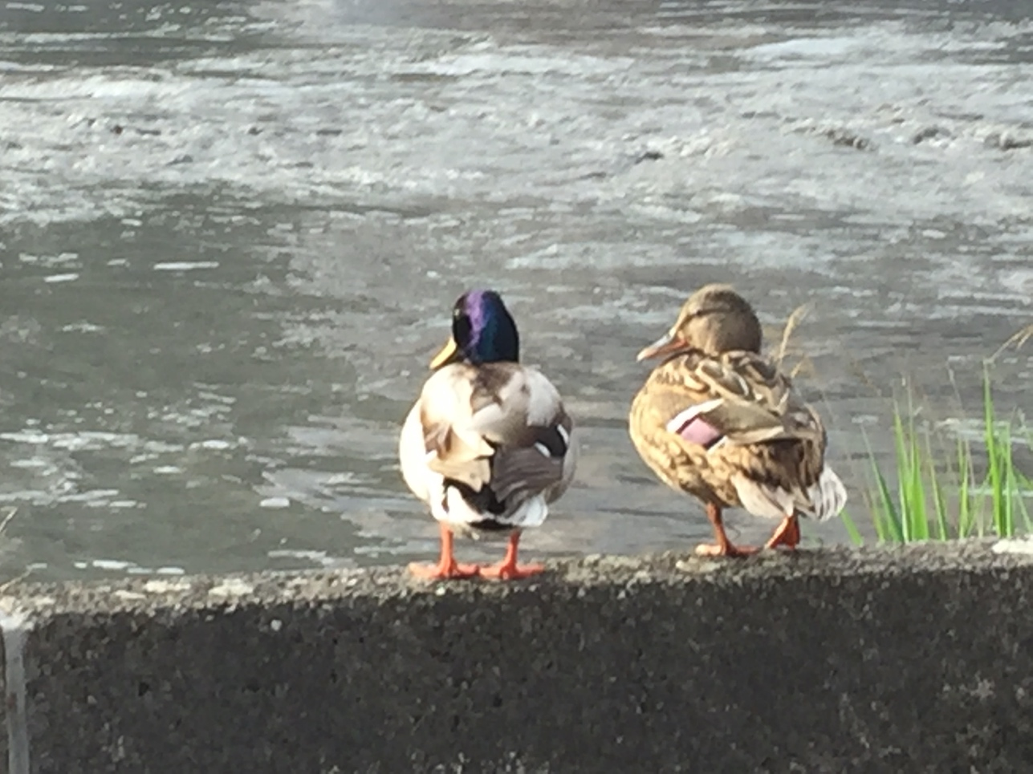

Les canards surveillent la circulation fluviale concentrés et synchronisés…

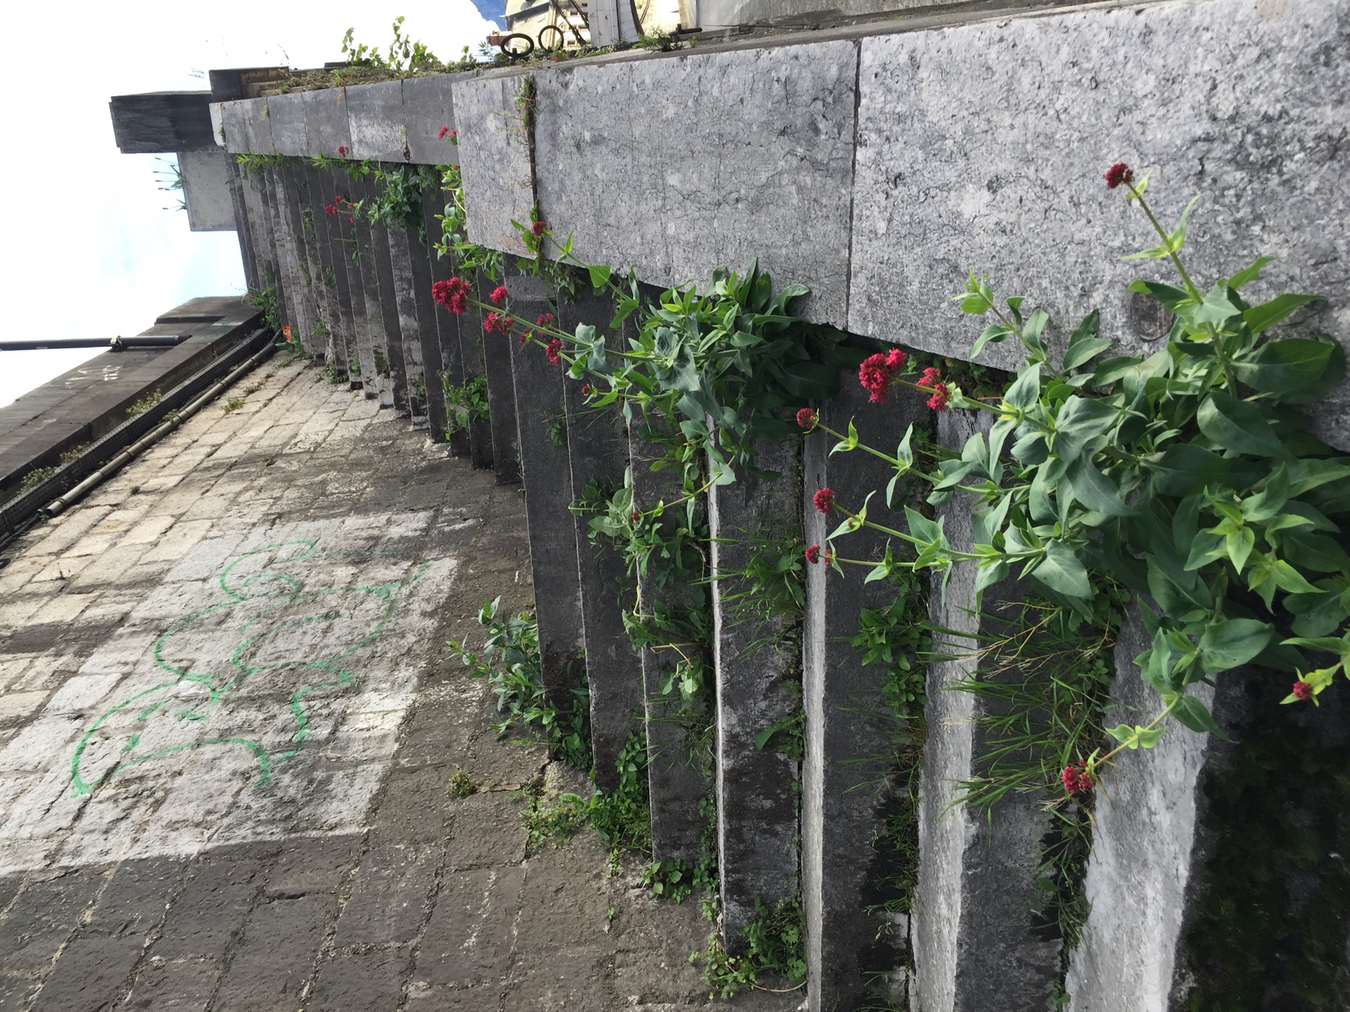

Les fleurs repoussent de toute part
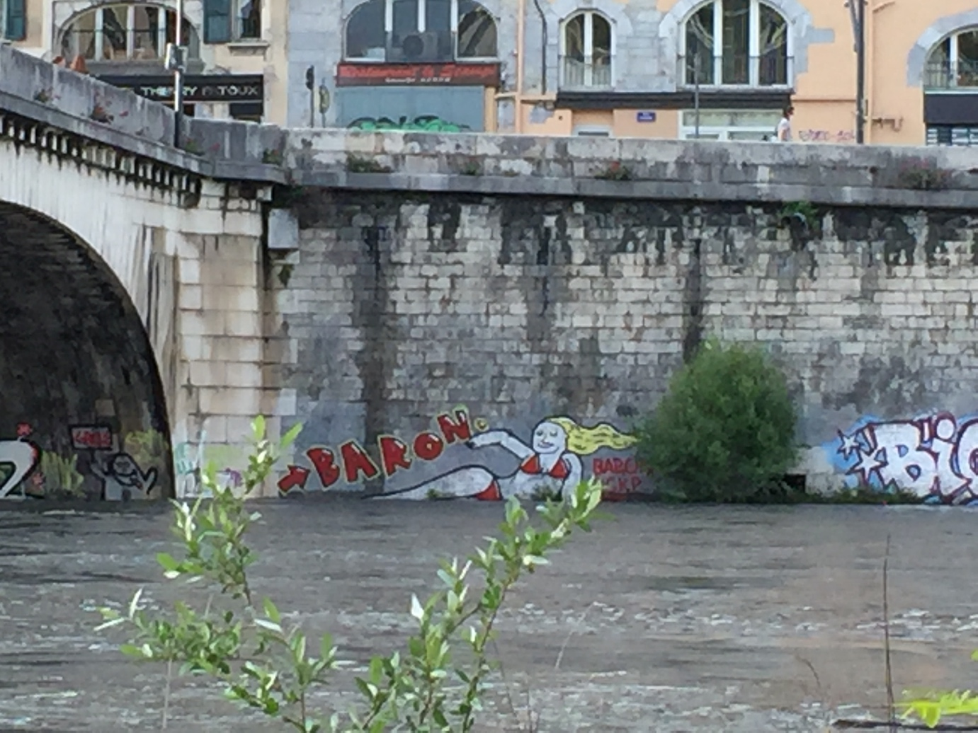

On imiterait presque la naïade qui remonte le courant

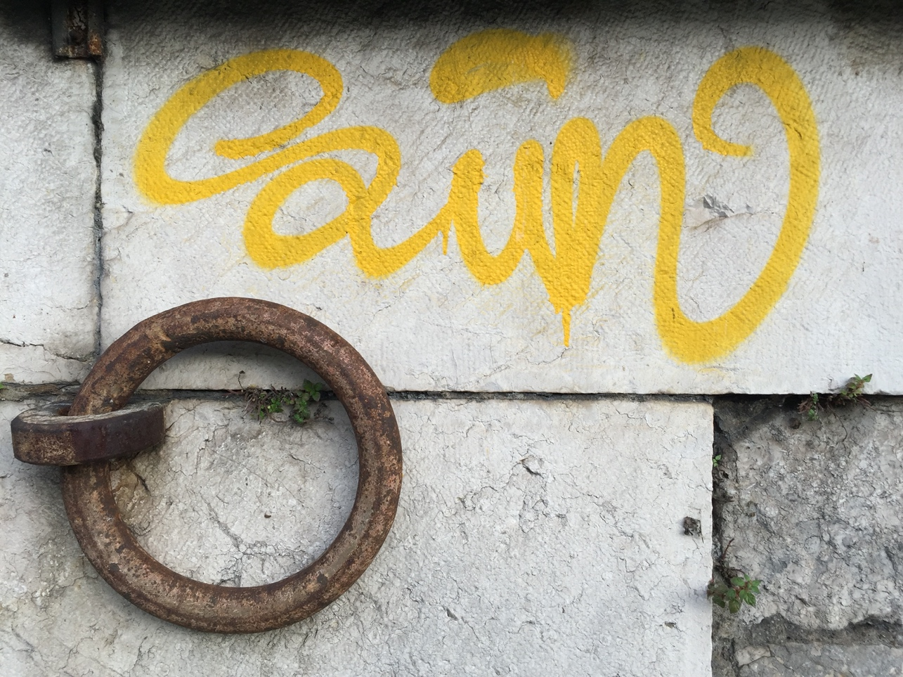
Mais il nous faut reprendre les chaines, rentrer nous confiner pour une dernière semaine qui hélas sera la dernière à nous faire jouir de ce ciel si pur hors pollution.

